URL：https://cscy.tongji.edu.cn/kycgfwptweb/home

1.访问人工接引证明，进行注册登录

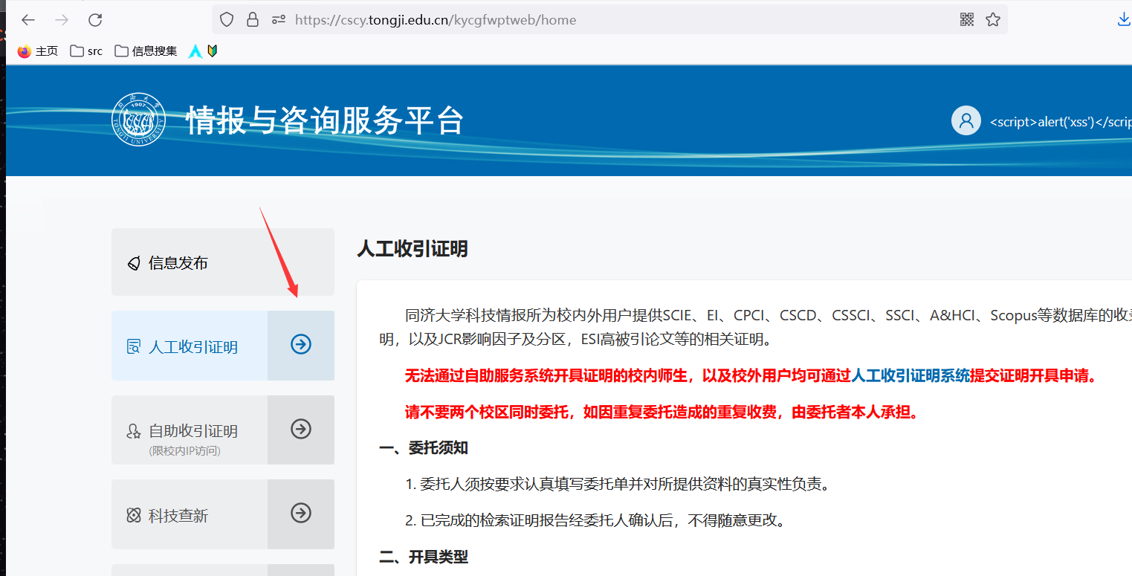

2.在“我的委托”中新建报告，在第三步中选择附件导入

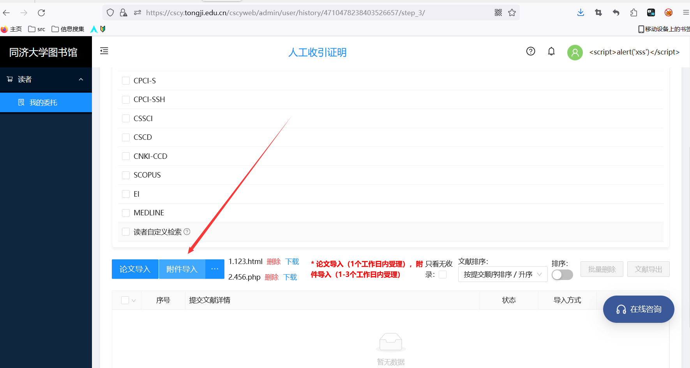

3.我在这里首先上传了一个".txt"文件，并抓包修改了文件后缀为.html，文件成功上传

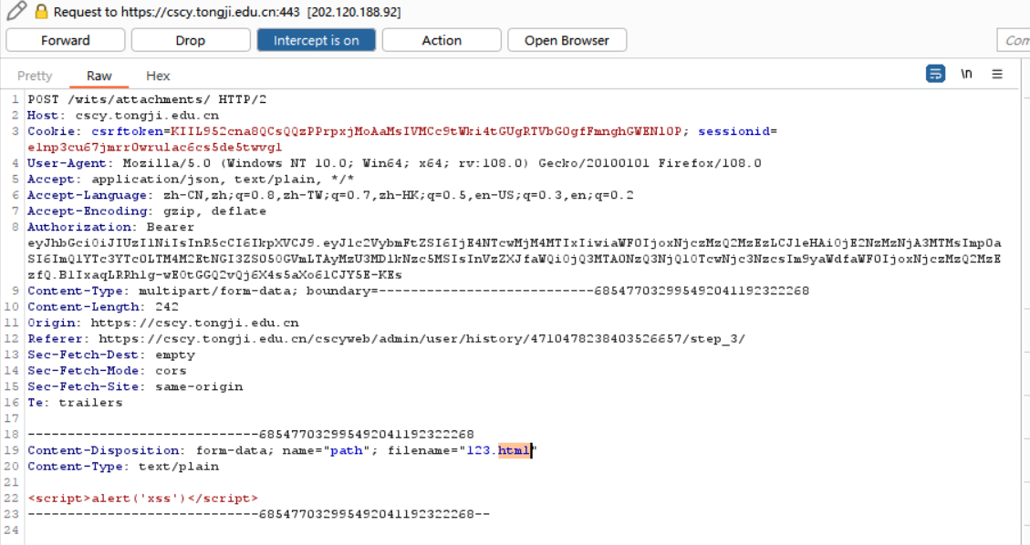

4.上传成功后选择下载，抓取请求包可见上传路径

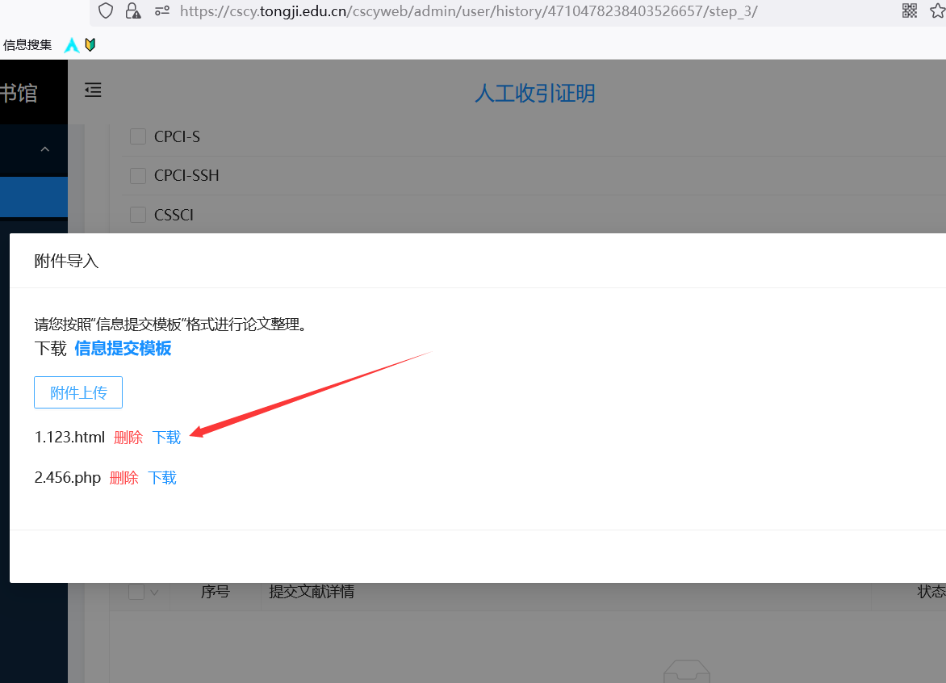

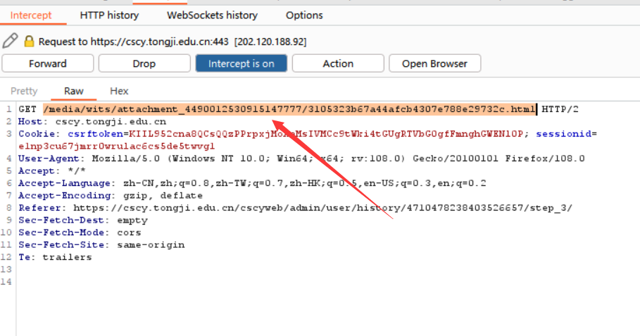

5.拼接路径访问，弹窗，上传的.html文件被成功解析

